

Práctica final - Restaurante
🧑🏻‍💻Álvaro Martínez Cuadros
🏫 C.E.S. Vega Media

ÍNDICE
ÍNDICE 1
Sprint 1 - Fundamentos del Sistema y Roles 2
Estructura básica del sistema y diseño responsive 2
Base de datos funcional 2
Sistema de autenticación y registro 3
Roles diferenciados 3
Seguridad 3
Creación y modificación de categorías, productos y stock de la parte de encargado 4
Sprint 2 - Gestión de Mesas y toma de pedidos. 5
Interfaz para los clientes e implementación de control de stock 5
Pedidos adicionales 6

Sprint 1 - Fundamentos del Sistema y Roles

Estructura básica del sistema y diseño responsive
- He realizado desde 0, una plantilla realizada con Bootstrap y CSS propio.
- He verificado que la plantilla sea responsive, con las facilidades de Bootstrap.
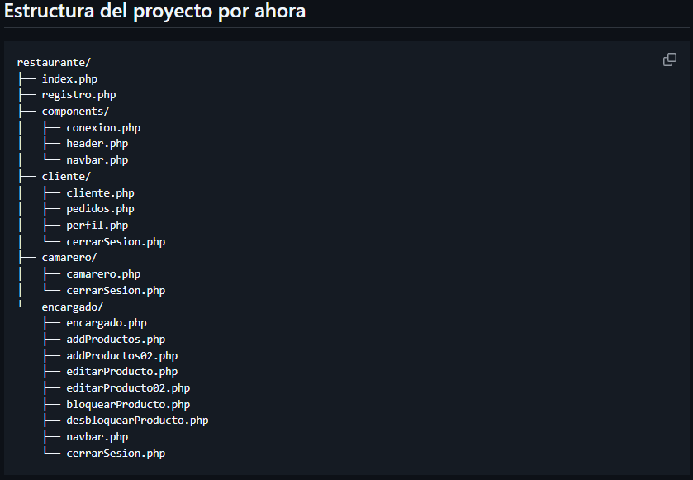
- Estructura del proyecto (por ahora):

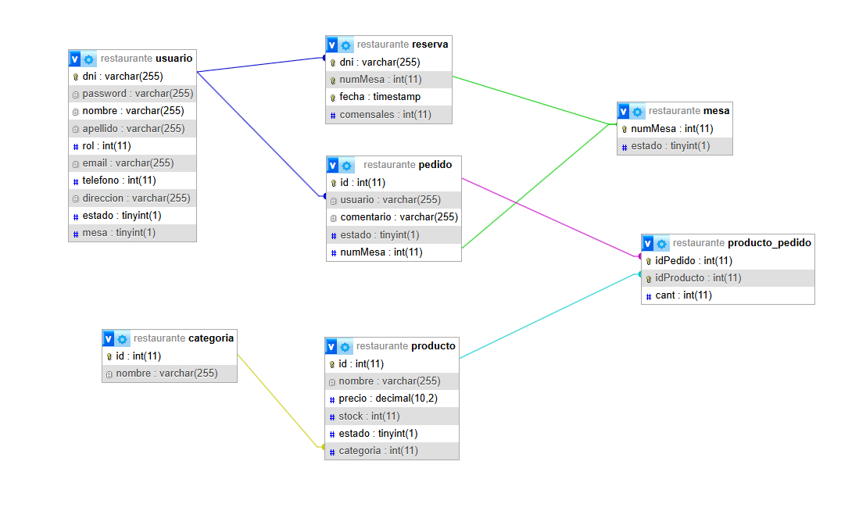
Base de datos funcional

Sistema de autenticación y registro
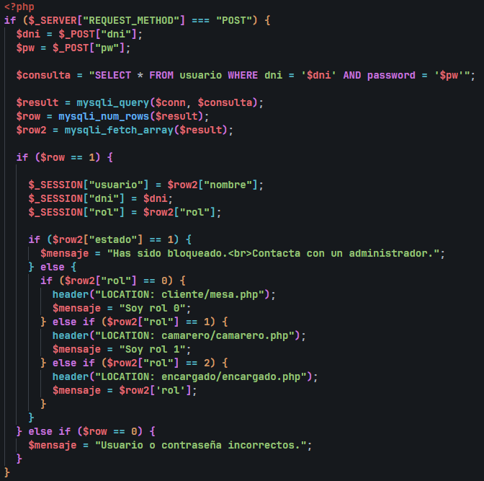
- Desde index.php se puede iniciar sesión, y desde registro.php se pueden registrar nuevos clientes. Una vez logueado, el sistema redirige al usuario según su rol.

Roles diferenciados
- 👤 Cliente → /cliente/
- 👨‍🍳 Camarero → /camarero/
- 🧾 Encargado → /encargado/
Cada uno tiene su propia zona, navegación y cierre de sesión.

Seguridad
- Todos los archivos revisan la sesión y el rol. Si un usuario intenta acceder donde no debe, se le redirige al inicio.

Creación y modificación de categorías, productos y stock de la parte de encargado
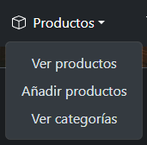
El encargado puede:
- Añadir productos
- Editar productos
- Bloquear/desbloquear productos
- Añadir categorías
- Editar categorías
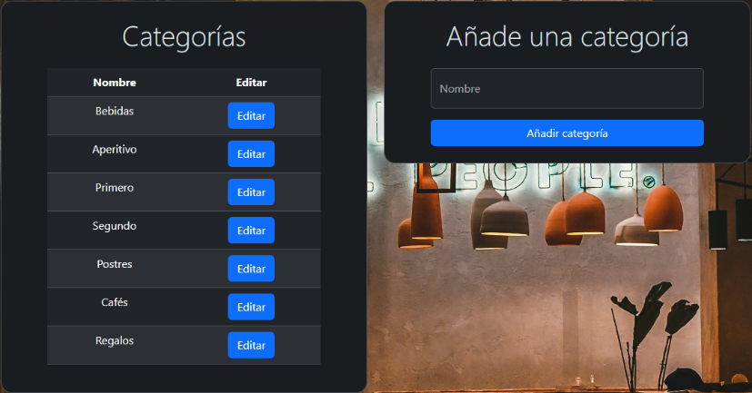
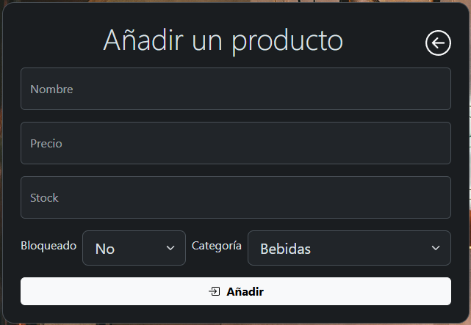
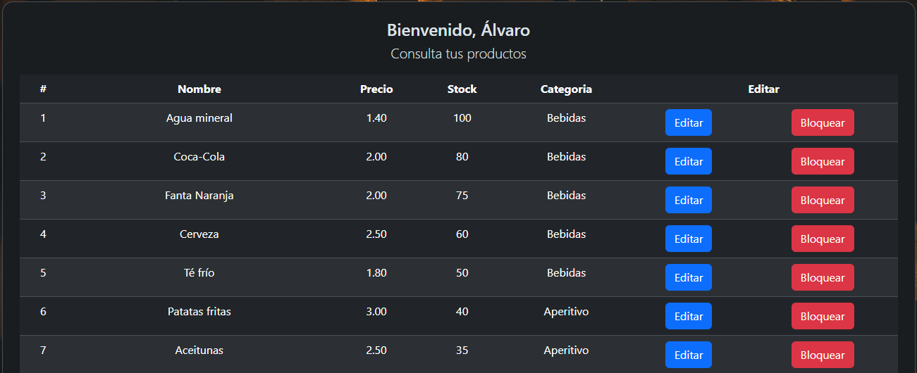

Sprint 2 - Gestión de Mesas y toma de pedidos.

Interfaz para los clientes e implementación de control de stock
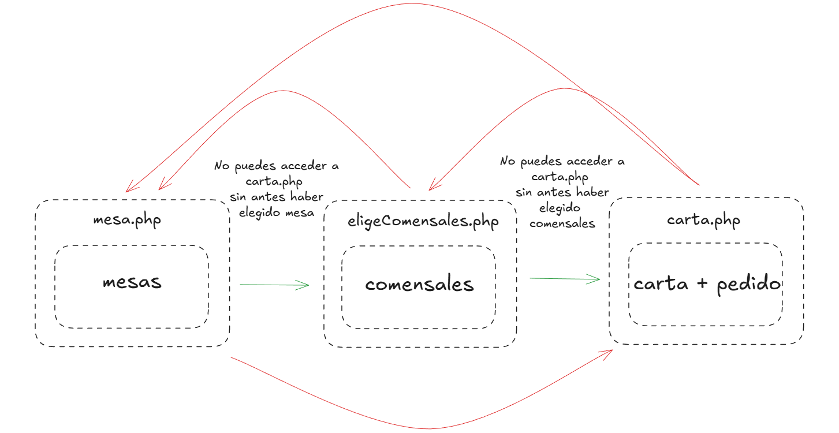
El flujo para los clientes es el siguiente:
En mesa.php:
- Consulta a la base de datos las mesas que existen y se pintan sobre el diseño en un sistema grid diseñado exclusivamente por mí.
- Se puede seleccionar una mesa, esto redirige a eligeComensales.php.
- Al realizarlo, automáticamente se realiza un insert en la base de datos en la tabla reserva poniendo a cero los comensales.
En eligeComensales.php:
- Al poner un número de comensales, como mínimo 1 y máximo 15, se realiza un update en el insert anteriormente mencionado sobre los comensales.
- Teniendo todos los campos cubiertos, podremos entrar a carta.php
En carta.php:
- Tenemos 2 cards, en 1 tenemos la carta, y en otra el pedido actual.
  - Carta: Podremos ver la carta siempre y cuando tengamos stock y el producto no esté bloqueado por el encargado.
  - Pedido: Podemos ver el pedido, actualizando las cantidades hasta el límite del stock que haya en ese momento y podemos ver el precio de todo el completo.
- Al enviar el pedido, hacemos un insert en la tabla pedidos ocupando el pedido completo del cliente.

Pedidos adicionales

